Государственное бюджетное профессиональное
образовательное учреждение Псковской области
«Псковский колледж профессиональных технологий и сервиса»

Обобщение педагогического опыта
преподавателя-организатора ОБЖ
Трубиной Татьяны Николаевны

по теме:

«Военно-патриотическое воспитание на уроках ОБЖ и во внеурочной деятельности»

2017г.

Содержание

I |  | Общие сведения
II |  | Обобщение педагогического опыта по теме  «Военно-патриотическое воспитание на уроках ОБЖ и во внеурочной деятельности»
III |  | Приложения
 | 1 | Рабочая программа по учебной дисциплине Основы безопасности жизнедеятельности
 | 2 | Календарно-тематическое планирование по учебной дисциплине  Основы безопасности жизнедеятельности
 | 3 | План работы преподавателя-организатора ОБЖ на 2016-2017 уч.г.
 | 4 | Учебно-тематический план  проведения пятидневных учебных сборов  с обучающимися 2 курса в 2017 году.
 | 5 | Час памяти. Когда чужая боль становится твоей.
 | 6 | Устный журнал «Войны священные страницы».
 | 7 | О доблестях, о подвигах, о славе…
 | 8 | Песня в военной шинели.
 | 9 | Символы России (презентация).
 | 10 | У войны не женское лицо.
 | 11 | Знать, чтобы…
 | 12 | Практическая работа №5  Тема: Применение первичных средств пожаротушения.
 | 13 | Практическая работа №6  Тема: Применение средств индивидуальной защиты в ЧС (противогазы, ВМП, ОЗК).
 | 14 | Итоговый тест: Основы медицинских знаний.
 | 15 | Задания для итогового контроля знаний  на промежуточной аттестации по основам безопасности жизнедеятельности

I. Общие сведения

1 | Трубина Татьяна Николаевна
2 | Образование, какое учреждение закончил, год окончания | Высшее.  Псковский государственный педагогический институт им. С.М.Кирова, 1982 год.
3 | Место работы (полное наименование учреждения) | ГБПОУ ПО «Псковский колледж профессиональных технологий и сервиса»
4 | Должность | Преподаватель-организатор ОБЖ
5 | Преподаваемые дисциплины | Математика, физика, ОБЖ, информатика, автоматизация производства
6 | Общий трудовой стаж,  стаж педагогической работы | 35  35
7 | Стаж в данной должности | 4
8 | Наличие квалификационной категории, дата присвоения | Высшая

Конкурентоспособность на современном рынке труда, во многом зависит от способности человека приобретать и развивать умения, навыки, компетентности, которые могут использоваться применительно к целому ряду жизненных ситуаций.
Чтобы быть профессионально компетентным, педагог должен, с одной стороны учить, а с другой постоянно учиться. Поэтому девизом своей профессиональной деятельности выбрала слова французского писателя (учителя) Жозефа Жубера «Обучать – значит вдвойне учиться».

II. Обобщение педагогического опыта по теме
«Военно-патриотическое воспитание на уроках ОБЖ и во внеурочной деятельности».
Актуальность выбранной темы обусловлена тем, что воспитание патриотизма в учебных заведениях имеет огромное значение, так как речь идет о судьбе настоящего и будущих поколений. В настоящие время государством предпринимаются меры по возрождению системы военно-патриотического воспитания детей и подростков. Любовь к Родине – это проявление патриотизма, а защита Отечества – это долг и обязанность патриота.
Цель работы: Выявить педагогическую значимость военно-патриотического воспитания подростков.

Федеральный закон «О воинской обязанности и военной службе» предусматривает обязательную подготовку каждого гражданина к военной службе, которая включает и военно-патриотическое воспитание.
Военно-патриотическое воспитание — многоплановая, систематическая, целенаправленная и скоординированная деятельность государственных органов, общественных объединений и организаций по формированию у молодежи высокого патриотического сознания, возвышенного чувства верности к своему Отечеству, готовности к выполнению гражданского долга, важнейших конституционных обязанностей по защите интересов Родины.
Цель военно-патриотического воспитания — развитие у молодежи гражданственности, патриотизма как важнейших духовно-нравственных и социальных ценностей, формирование у нее профессионально значимых качеств, умений и готовности к их активному проявлению в различных сферах жизни общества, особенно в процессе военной и других, связанных с ней, видов государственной службы, верности конституционному и воинскому долгу в условиях мирного и военного времени, высокой ответственности и дисциплинированности.
Для достижения этой цели требуется выполнение следующих основных задач:
— проведение научно-обоснованной управленческой и организаторской деятельности по созданию условий для эффективного военно-патриотического воспитания молодежи;
— утверждение в сознании и чувствах молодежи патриотических ценностей, взглядов и убеждений, уважения к культурному и историческому прошлому России, к традициям, повышению престижа государственной, особенно военной службы;
— создание эффективной системы военно-патриотического воспитания, обеспечивающей оптимальные условия развития у молодежи верности к Отечеству, готовности к достойному служению обществу и государству, честному выполнению долга и служебных обязанностей;
- активизации и повышения интереса граждан к изучению истории Отечества, в том числе военной истории, к историческому прошлому нашей страны, ее героическим страницам, повышения уровня осознания необходимости сохранения памяти о великих исторических подвигах защитников Отечества;
- повышения интереса россиян к литературе, музыке, изобразительному искусству, гуманитарным и естественно-географическим наукам, к деятельности видных представителей культуры, науки и искусства;
- развития у молодого поколения чувства гордости, уважения и почитания символов государства, уважения к историческим святыням и памятникам Отечества;
- увеличения числа граждан, имеющих углубленные знания о событиях, ставших основой государственных праздников России;
- повышения качества работы образовательных организаций по патриотическому воспитанию, а также по профессиональной ориентации учащихся и их привлечению к военной, военизированной, государственной службе, к работе в различных отраслях российской промышленности и сфере услуг, а также в системе образования, науки, культуры, спорта и иной деятельности;
- проведения всероссийских и региональных конкурсов, семинаров, конференций, выставок и экспозиций, посвященных историческим и культурным событиям, знаменательным датам и видным деятелям России.
Патриот – это человек, проникнутый патриотизмом, человек, преданный интересам какого-нибудь дела, глубоко привязанный к чему-нибудь.
Реализация военно-патриотического воспитания осуществляется по следующим основным направлениям:

- Уроки ОБЖ
Урок ОБЖ стоит во главе процесса по военно-патриотическому воспитанию. Раздел в учебной дисциплине ОБЖ «Основы обороны государства и воинская обязанность» призван закрепить уже имеющиеся у обучающихся знания по допризывной подготовке, привести их в систему, научить применять на практике, полученные на уроках знания и умения.
Современный выпускник должен обладать мобильностью, позволяющей не только применять на практике полученные знания, но и выбирать рациональные пути решения различных задач.
Сегодня каждый педагог ищет наиболее эффективные пути усовершенствования учебного процесса, повышения заинтересованности обучающихся и качества их подготовки.
В своей работе для активизации познавательной деятельности на уроках различного типа, применяю разнообразные приемы и средства преподавания и воспитания.
Наиболее актуальными в моей работе стали педагогические технологии:
- Информационно – коммуникационная технология (ИКТ)
Информационно-коммуникационные технологии (ИКТ) включают все виды технологий, используемых для обработки информации. ИКТ дают возможность представлять любой вид информации — чисел, текстов, звука, изображения — в цифровом формате, пригодном для хранения и обработки на компьютере. Возможность передачи информации с компьютера на компьютер с помощью интернет-технологий обеспечивает доступ любого пользователя к мировому информационному пространству. Использование информационно-коммуникационных технологий делает возможным:
- применять игровые моменты при объяснении нового материала или при контроле знаний, обучающихся по изученной теме;
- шире использовать наглядность при объяснении нового материала;
- сделать урок на более современном уровне;
- оставление обучающимися компьютерных разработок является элементом исследовательской деятельности.
Сегодня невозможно представить современный урок без использования информационно-коммуникационных технологий. Современное компьютерное оборудование выступает как средство организации и оснащения учебного процесса.
Урок с использованием ИКТ становится более интересным для обучающихся, следствием чего, как правило, становится более эффективное усвоение знаний, улучшается уровень наглядности на уроке.
ИКТ используются на всех этапах процесса обучения: для актуализации знаний, при объяснении нового материала, на этапе закрепления и совершенствования знаний, умений и навыков, повторении, контроле, для подготовки домашнего задания.
Имею собственные публикации, участие в онлайн-тестированиях, семинарах, вебинарах.
- Онлайн- тестирование по теме «Использование информационно-коммуникационных технологий в педагогической деятельности» (диплом победителя 1 степени).
- Онлайн-семинар по теме «ИКТ-компетентность педагога и практические вопросы внедрения и эксплуатации информационной системы образовательного учреждения в соответствии с требованиями ФГОС».
- Вебинар по теме «Технология сотрудничества» от проекта infourok.
- Вебинар по теме «Постановка жизненной цели как главный этап выбора будущей профессии» от проекта infourok.
- Вебинар по теме «Компьютерная графика и дизайн в образовательном процессе» от проекта meqa-talant.
- Публикации на сайте проекта infourok.ru (12шт.).
- Публикации на сайте проекта Мультиурок.ru (15шт.).
- Сервис публикации документов DocMe (1шт).
- Intolimp.org (1шт).
- сайт www.mldv.ru (14шт.).
- МуShared (1шт.).

- Проектная технология
Проектный метод позволяет добиваться положительной мотивации к учению и хороших результатов в активизации познавательных процессов.
В основе метода проектов лежит развитие познавательных, творческих навыков обучающихся, умений самостоятельно конструировать свои знания, умений ориентироваться в информационном пространстве, развитие критического мышления.
В своей работе использую:
- Творческие проекты, которые имеют не столь строго проработанную структуру. Форма представления результатов может быть различной (изделие, видеофильм, праздник, экспедиция, репортаж и пр.). С большим интересом обучающиеся создают собственные видеопроекты (Пограничная служба, Афганистан, дорогами войны, война, боевые ордена и т.д.).
- Информационные проекты - это тип проектов, призванный научить обучающихся добывать и анализировать информацию. Такой проект может интегрироваться в более крупный исследовательский проект и стать его частью. Обучающиеся изучают и используют различные методы получения информации (литература, библиотечные фонды, СМИ, базы данных, в том числе электронные), ее обработки.
(Учителя-фронтовики, Техногенные чрезвычайные ситуации, Дни воинской славы, Башни древнего Кремля, символы Российской государственности, вредные привычки пешеходов, вклад Пскова в оборону Отечества и т.д.)
- Кейс – технология
Кейс-метод начал применяться в начале XXв.
Кейс - не просто правдивое описание событий, а информационный комплекс, позволяющий понять ситуацию.
Метод провоцирует дискуссию, моделирует реальную проблему.
Отличительная черта метода - создание проблемной ситуации из реальной жизни.
Кейсы могут использоваться как в процессе обучения, так и в процессе контроля знаний.
Преимущества применения кейс - метода в преподавании:
- демонстрирует академическую теорию с точки зрения реальных событий;
- мотивирует обучающегося на изучение предмета;
- способствует активному усвоению знаний и навыков сбора, обработки и анализа информации.
В своей работе часто использую ситуационные задачи и видеофрагменты учебных фильмов.

- Практические работы
Основной задачей практических работ является закрепление и углубление теоретических знаний.
Цель практических работ может быть разной. Одни из них формируют и совершенствуют знания, другие - развивают те или иные практические умения, навыки и помогают глубже осмыслить и усвоить изучаемый материал.
Прежде чем приступать к выполнению практических работ необходимо готовить обучающихся, проводить подробный инструктаж, можно выполнить совместно предварительные упражнения. Необходимым условием для подготовки и проведения практических работ является коллективная и активная работа всей группы при объяснении нового материала.
Любая практическая работа должна быть посильна и достаточно трудна.
Практические работы могут проводиться при изучении нового материала, где они не только обеспечивают активность, но и позволяют дифференцировать подход к обучающимся, определять степень усвоения изучаемого материала, определять затруднения и своевременно оказывать индивидуальную помощь.
Практические работы имеют место при закреплении, в процессе применения усвоенных знаний, а также при выполнении домашних заданий и проводятся как в письменной, так и в устной форме.

- Экскурсии и выставки

Важнейшей частью воспитательного процесса является формирование у обучающихся чувства патриотизма, которое имеет огромное значение в социально-гражданском и духовном развитии личности.
Экскурсии позволяют сочетать нравственную, познавательную деятельность со здоровым отдыхом обучающихся.

Экскурсия «Оборонное зодчество Пскова». | 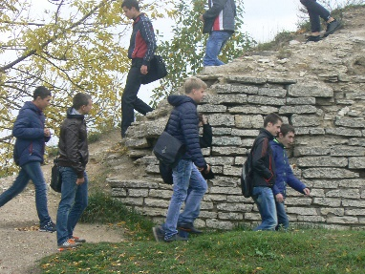
Экскурсия «Башни Псковского Кремля» | 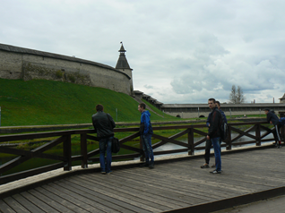
Экскурсия по улицам Запсковья | 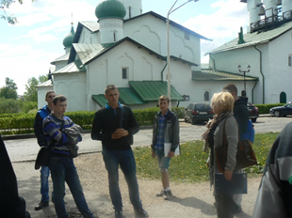
Доблесть русского оружия. | 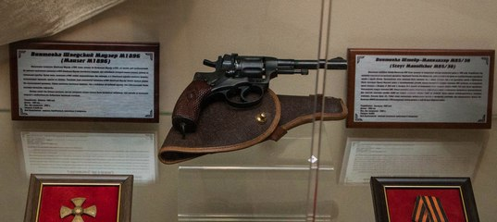

- Литературно-музыкальные композиции, посвященные дням воинской славы.

Дети блокадного Ленинграда | 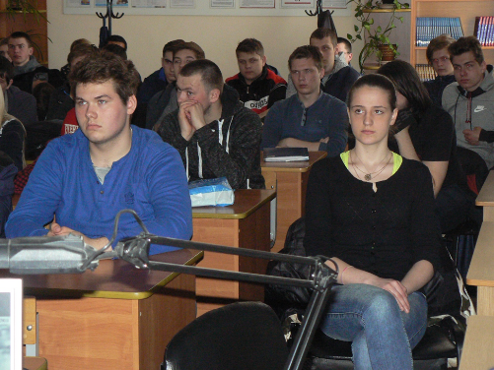
Женщины на войне
Песня в военной шинели | 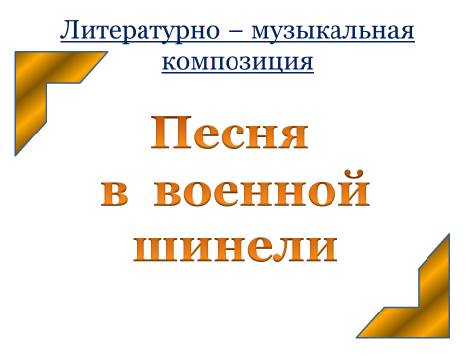
О доблестях, о подвигах, о славе… | 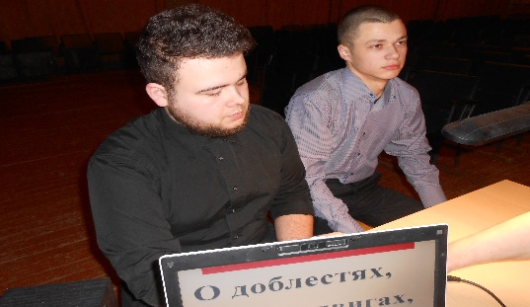
День призывника | 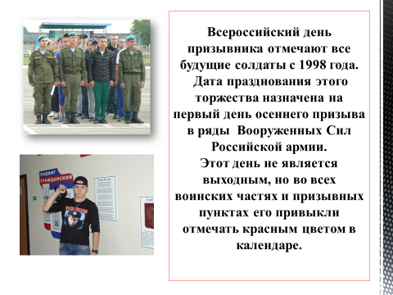
Когда чужая боль становится твоей | 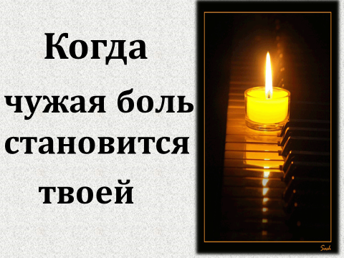
Шаг в бессмертие | 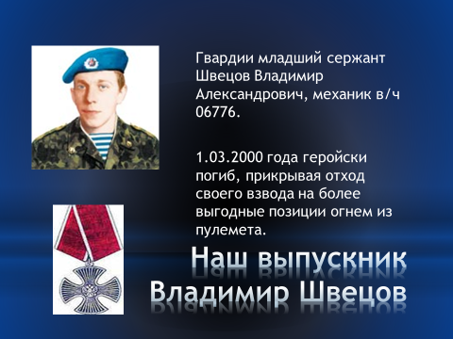
Ледовое побоище | 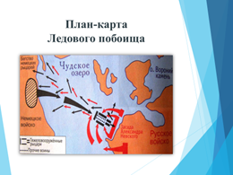
Выполнение основных мероприятий по противодействию терроризму
Войны священные страницы | 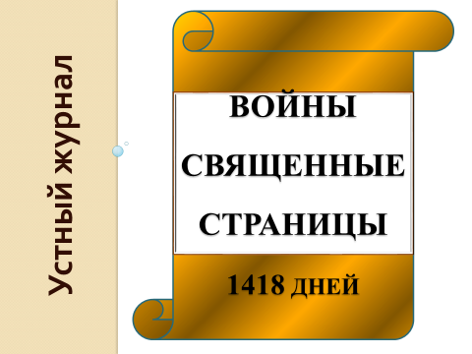
Символы Российской государственности | 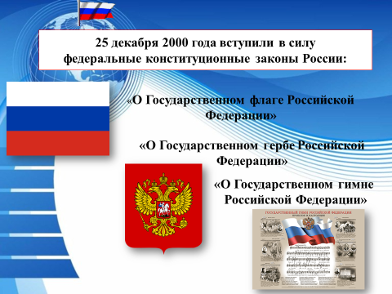

- Совместная работа с библиотекой «Родник» им. С. А. Золотцева

Информационный марафон  «Не отнимай у себя завтра» | 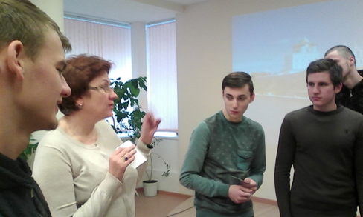
Встреча с актером театра и кино А.И. Цурканом, посвященная Дню героев Отечества | 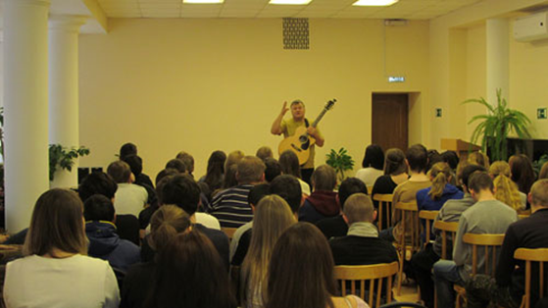
Урок памяти Самойлова С.В. | 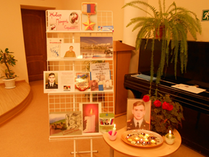
Встреча с Львом Владимировичем Мельниковым, майором ВДВ в отставке, кандидатом в мастера спорта по парашютному спорту, «одноклассником» Юрия Гагарина по Саратовскому аэроклубу ДОСААФ. | 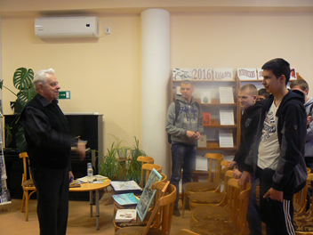
Мероприятие «Символы Российской государственности» | 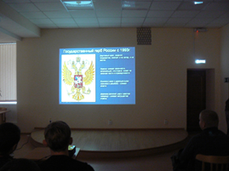
Работа дискуссионного клуба «В центре молодежи» | 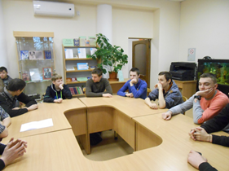

- Другие мероприятия

Акция  "Диалоги с героями" | 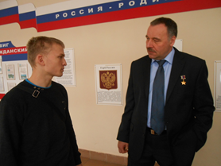
«Покорители космоса» | 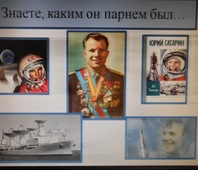  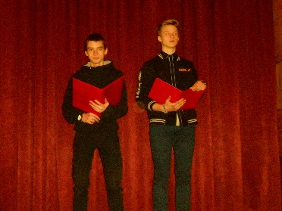
Встреча с ведущим менеджером академии «Патриот» Халявиным Антоном Сергеевичем | 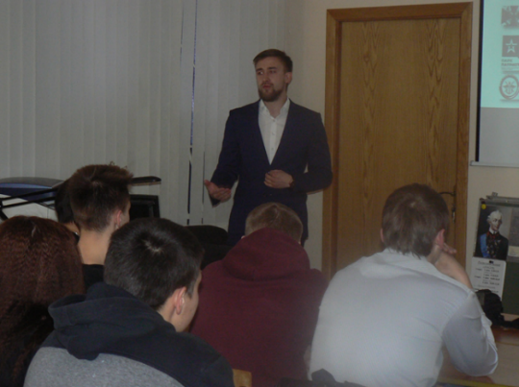
Встреча с сотрудниками военно - правового центра в г. Пскове | 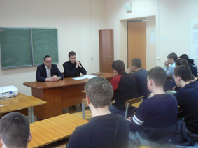
Лекция-встреча командующего ВДВ генерала-полковника Владимира Шаманова | 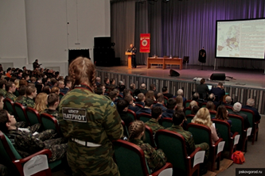
В рамках подготовки к Фестивалю допризывной молодежи ежегодно проводятся соревнования по стрельбе из пневматической винтовки среди юношей второго курса колледжа | 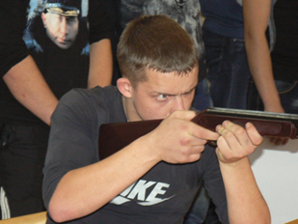
Встреча с сотрудниками Псковского военного комиссариата | 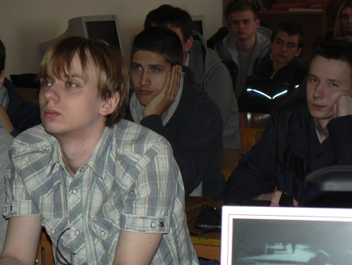
Пешеходы и водители - участники дорожного движения | 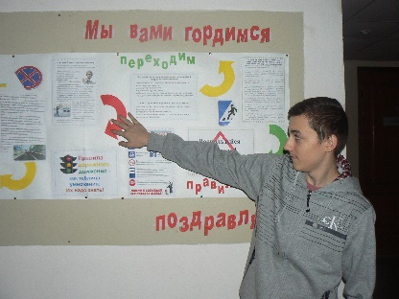
Выпуск стенгазет (Даты февраля, знать, чтобы, они готовятся, а мы отслужили, здоровый образ жизни, соблюдаем правила, тайны великой победы, лед опасен) | 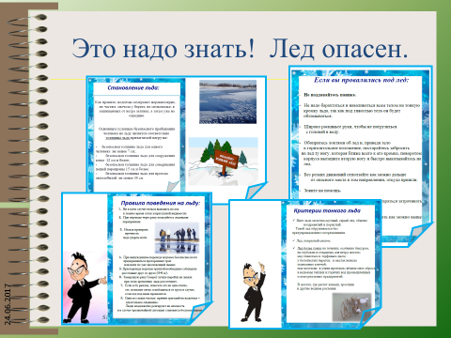
Занятия с центром «Призма» по программе «Профилактика употребления психоактивных веществ среди обучающихся профессиональных образовательных организаций» | 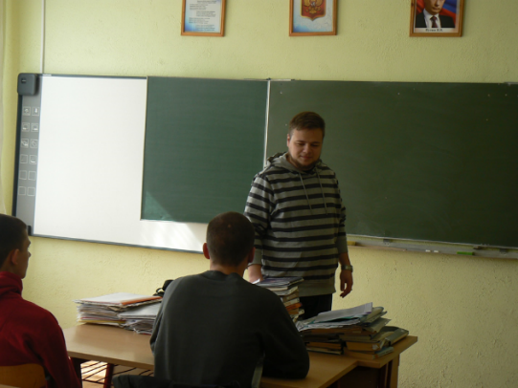
Ежегодно 13 сентября проводится Вахта памяти, посвященная нашему выпускнику Швецову Владимиру | 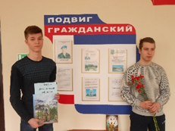
Военная судьба Лермонтова | 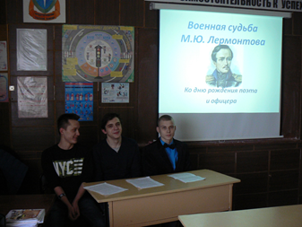
Конкурсы плакатов, рисунков, видеопроектов | 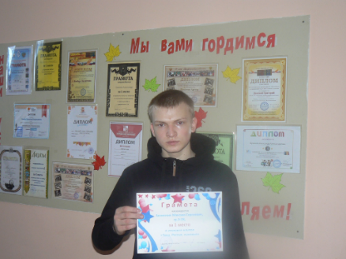
Ежегодная постановка юношей на первоначальный воинский учет | 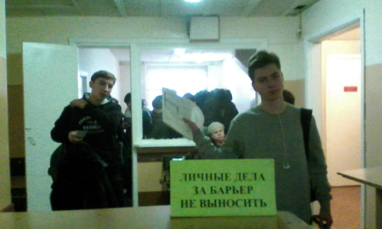
С целью формирования у юношей допризывного возраста высокой сознательности и глубокого понимания священного долга защиты Отечества, для закрепления знаний, умений и навыков, обучающихся по важнейшим разделам программы допризывной подготовки в условиях, приближенных к жизни воинских частей в конце учебного года проводятся 5-ти дневные учебно-военные сборы для студентов II курса | 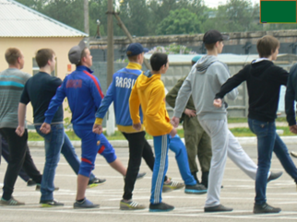  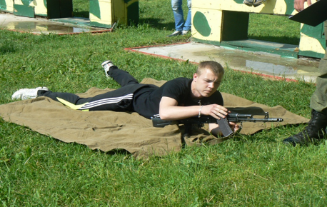
Декада  «Я – гражданин России!» | 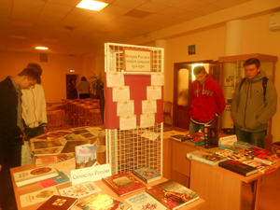

- Встречи с выпускниками, отслужившими в рядах ВС РФ.
- Мероприятия в рамках предметной надели.
- Ежегодное проведение олимпиад по учебным дисциплинам и участие в международных олимпиадах (результаты участия приведены в таблице).

№ | Мероприятие | дата | участники
1 | Международная дистанционная олимпиада «Основы сетевых технологий» | 2013г.
2 | Международная дистанционная олимпиада по ОБЖ проекта «Инфоурок» | 2014г. | Кушков Геннадий  диплом 2 степени
3 | Международная дистанционная олимпиада по информатике проекта «Инфоурок | 26.10.2015г. | Лукашев Александр  диплом 3 степени
4 | Финальный тур международная дистанционная олимпиада по информатике проекта «Инфоурок | 07.12. 2015г. | Лукашев Александр  сертификат
5 | Международная олимпиада «Осень 2016» по ОБЖ проекта «Инфоурок» | 31.10.2016 г. | Смоленцев Никита  диплом 2 степени  Алексеев Денис  диплом 3 степени
6 | Международный дистанционный блиц-турнир по ОБЖ «Безопасность превыше всего» проекта «Новый урок» | 18.11.2016г. | Максимов Павел  диплом 2 степени
7 | Международная олимпиада проекта intolimp.org «Информатика 2 курс» | 05.04.2017г.

Заключение Задача каждого преподавателя, классного руководителя состоит не столько в том, чтобы резко увеличить объём военно-патриотических знаний, сообщаемых на уроках и в процессе внеклассной работы, сколько в том, чтобы в деликатной, тактичной форме помочь своим воспитанникам привести в систему разрозненный, огромный поток фактов, оценок, суждений о войне, армии, Отчизне.
Жизнь общества сегодня ставит серьезнейшие задачи в области воспитания и обучения нового поколения. Государству нужны здоровые, мужественные, смелые, инициативные, дисциплинированные, грамотные люди, которые были бы готовы учиться, работать на его благо и, в случае необходимости, встать на его защиту.

Благодаря постоянной и планомерной работе по патриотическому воспитанию молодежи мы смогли достичь следующих результатов:
- Ежегодно до 31 марта проводится постановка юношей на первоначальный воинский учет.
- По достижении 18 лет все обучающиеся проходят дополнительное обследование и сверку документов.
- По окончанию отсрочки выпускники идут служить в ряды ВС РФ или по контракту (уклонистов нет).
- Углубляются знания обучающихся о своем Отечестве, его истории и культуре.
- Расширяются знания по истории Вооруженных Сил России, знания боевых традиций и ритуалов, символов воинской чести, истории государственных наград, примеров героизма и войскового товарищества российских воинов.
- Уроки и занятия по основам безопасности жизнедеятельности вызывают заинтересованность обучающихся, а также их активное участие в подготовке и проведении мероприятий.

ПЕРЕЧЕНЬ ЛИТЕРАТУРЫ:

1. Агапова И., Давыдова М. Патриотическое воспитание в школе. – М., Айрис- пресс, 2002 – 224 с.
2. Адаменко С. Воспитываем патриотов России // Народное образование – 2005 - № 4 – С. 23.
3. Безбородова Т. М. Компетентностно - ориентированный подход в организации обучения//Проблемы формирования и развития компетенций обучаемых в системе высшего профессионального образования/под ред. А.Г. Парадникова. – Омск 2009. – 190с
4. Иванов Д.А. Компетентности и компетентностный подход в современном образовании. – М. 2007. – 32с (Библиотечка «Первое сентября» Вып. 6(12)
5. Полат Е.С. Педагогические технологии дистанционного обучения : учеб. пособие для студ. высш. учеб. заведений / Е.С. Полат, М.В. Моисеева, А.Е. Петров и др.; под ред. Е.С. Полат. – М. : Издательский цент «Академия», 2006. – 400с.

